KẾ HOẠCH BÀI DẠY LỚP 1 TUẦN 11
(Từ ngày 18/11 đến ngày 22/11/2024)

Thứ | Ngày | Môn | Tên bài dạy
Hai | 18/11 | LUYỆN TẬP TIẾNG VIỆT  LUYỆN TẬP TOÁN | Bài 52  Làm quen với phép trừ dấu -
Ba | 19/11 | LUYỆN TẬP TIẾNG VIỆT  LUYỆN TẬP TOÁN  LUYỆN TẬP TIẾNG VIỆT | Bài 52  Phép trừ trong phạm vi 6  Làm quen với phép trừ dấu -  Bài 53
Năm | 21/11 | LUYỆN TẬP TIẾNG VIỆT  LUYỆN TẬP TOÁN | Bài 54  Bài 53  Bài 55  Phép trừ trong phạm vi 6
Sáu | 22/11 | LUYỆN TẬP TOÁN  LUYỆN TẬP TOÁN | Phép trừ trong phạm vi 6  Luyện tập

Thứ Hai, ngày 18 tháng 11 năm 2024
LUYỆN TẬP TIẾNG VIỆT
BÀI 52: um, up

I. MỤC ĐÍCH YÊU CẦU:
Nhận biết các vần um, up tìm và đọc đúng tiếng có các vần um, up
Làm được các bài tập liên quan đến các vần vừa học
II. CHUẨN BỊ
GV: phiếu bài tập, tranh
HS: bút, bảng con
III. CÁC HOẠT ĐỘNG DẠY HỌC
HOẠT ĐỘNG CỦA GIÁO VIÊN | HOẠT ĐỘNG CỦA HỌC SINH
1. Giới thiệu bài
GV nêu mục đích yêu cầu tiết học
2. Ôn kiến thức  Cho HS xem tranh 1 hỏi tranh 1 vẽ cái gì? Trong từ cái chum tiếng nào chứa vần um?  Yêu cầu HS phân tích tiếng chum  Cho HS xem tranh 2 hỏi tranh vẽ gì? Trong từ búp bê tiếng nào chứa vần up?  Yêu cầu HS phân tích tiếng búp  GV đánh vần và đọc trơn các tiếng chum, búp bê.  Cho hs nhìn mô hình đánh vần và đọc trơn các tiếng vừa học  3. Thực hành luyện tập  Bài 1: Nối  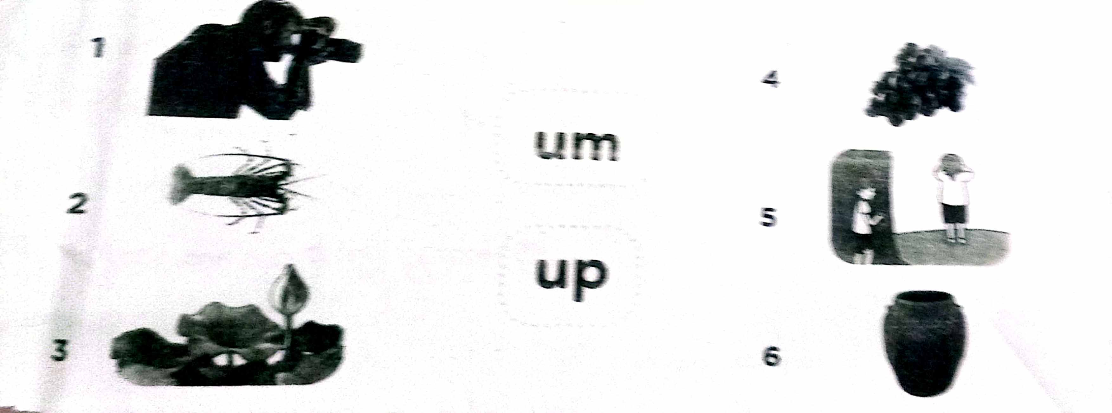  Gọi HS nêu yêu cầu bài tập  GV hướng dẫn  Cho HS làm bài  Cho HS làm bảng lớp  Cho HS nhận xét  GV nhận xét chữa bài  Cho hs tìm tiếng nào có vần um, up  Cho hs nhận xét  GV nhận xét và cho lớp đọc đồng thanh các từ vừa làm  Bài 2. Chọn vần um hay up  um t.....`; ; ch..... chím; tr..... khăn; ch.... hình; ch..... nho; t..... tỉm; cảm c......  Gọi HS nêu yêu cầu bài tập  GV hướng dẫn  Cho HS làm bài  Cho HS làm bảng lớp  Cho HS nhận xét  GV nhận xét chữa bài  Cho lớp đọc đồng thanh các từ ngữ vừa nối  Bài 3. Sắp xết từ ngữ thành câu rồi viết lại  a. thăm bà/bố mẹ/về quê/đưa Vân  .........................................................  b. Lan và mẹ/tấm nệm/cho bà/mua  .........................................................  c. Cà rốt/Thỏ rủ Cún/làm mứt  .........................................................  d. thợ nhuộm/ở thủ đô/có/phố  .........................................................  Gọi HS nêu yêu cầu bài tập  GV hướng dẫn  Cho HS làm bài  Cho HS làm bảng lớp  Cho HS nhận xét  GV nhận xét chữa bài  Cho lớp đọc đồng thanh các câu vừa nối  4. Củng cố dặn dò  Cho HS nhắc lại 2 vần 2 tiếng vừa học  Cho hs tìm tiếng ngoài bài có vần um, up  Nhận xét tiết học  Khen ngợi biểu dương học sinh | Quan sát tranh và trả lời  Phân tích tiếng chum  Quan sát tranh và trả lời  Phân tích tiếng búp  Lắng nghe  Nhìn mô hình đánh vần và đọc trơn  Nêu yêu cầu bài tập  HS lắng nghe  HS làm bài  HS làm bảng lớp  HS nhận xét bài bạn  Tìm tiếng có vần um, up  HS nhận xét bài bạn  Đọc các từ vừa làm  Nêu yêu cầu bài tập  Lắng nghe  HS làm bài  HS làm bảng lớp  HS nhận xét bài bạn  Đọc các từ ngữ vừa làm  Nêu yêu cầu bài tập  Lắng nghe  HS làm bài  HS làm bảng lớp  HS nhận xét bài bạn  Đọc các câu vừa làm

Thứ Ba, ngày 19 tháng 11 năm 2024
LUYỆN TẬP TOÁN
BÀI: Phép trừ trong phạm vi 6

I. MỤC ĐÍCH YÊU CẦU:
Biết cách tìm kết quả một phép trừ trong phạm vi 6
Vận dụng kiến thức kĩ năng về phép trừ trong phạm vi 6 đã học và làm một số bài tập
II. CHUẨN BỊ
GV: Phiếu bài tập, tranh
HS: bảng con, phấn
III. CÁC HOẠT ĐỘNG DẠY HỌC
HOẠT ĐỘNG CỦA GIÁO VIÊN | HOẠT ĐỘNG CỦA HỌC SINH
1. Giới thiệu bài
GV nêu mục đích yêu cầu tiết học
2. Ôn kiến thức  Cho HS quan sát tranh và nói những điều mình quan sát được từ bức tranh  GV hướng dẫn HS thực hiện các hoạt động sau:  Cho hs quan sát tranh vẽ chim bay  GV nêu: có 6 con chim đang đậu trên cây, 4 con bay đi. Để biết còn lại bao nhiêu con chim ta thực hiện phép tính gì? Nêu phép tính tương ứng với bức tranh và kết quả phép tính.  Cho hs làm tương tự với tình huống cốc nước cam: Có 5 cốc nước cam, đã uống hết 3 cốc. Để biết còn lại mấy cốc ta thực hiện phép tính gì? Nếu phép tính tương ứng với tranh và nói kết quả phép tính.  Cho hs nhận xét các tình huống trên  GV hướng dẫn hs sử dụng mẫu câu khi nói: có....bay đi.....(hoặc đã uống hết) còn và GV hướng dẫn hs cách tìm kết quả phép trừ theo cách vừa học.  GV sử dụng các chấm tròn nêu một vài tình huống yêu cầu HS nêu phép trừ tương ứng và tính kết quả các phép trừ bằng thao tác dùng que tính.  Sau mỗi tình huống cho hs nhận xét  3. Luyện tập thực hành  Bài số 1: Tính  6-3 5-4 4-1 4-2  8-4 3-2 3-2 8-3  7-2 6-4 6-5 6-2  5-1 3-3 5-3 3-1  9-6 6-1 4-0  4-2  Gọi HS nêu yêu cầu bài tập  Cho HS làm bảng con  GV nhận xét chữa bài  Cho lớp đọc đồng thanh các phép tính vừa làm  Bài 2: Số  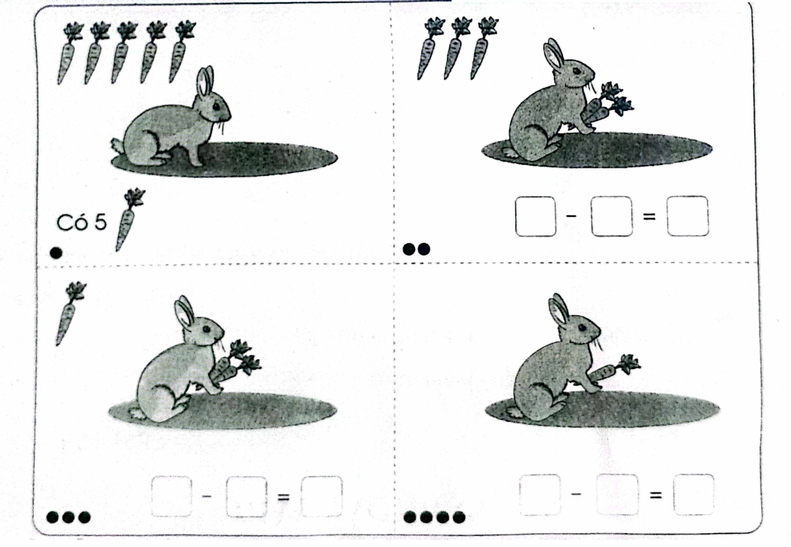  Gọi HS nêu yêu cầu bài tập  GV hướng dẫn  Cho HS làm bài  Cho HS làm bảng lớp  Cho HS nhận xét  GV nhận xét chữa bài và cho hs nhìn tranh kể lại nội dung bức tranh  Bài 3: Xem tranh rồi viết các phép tính thích hợp  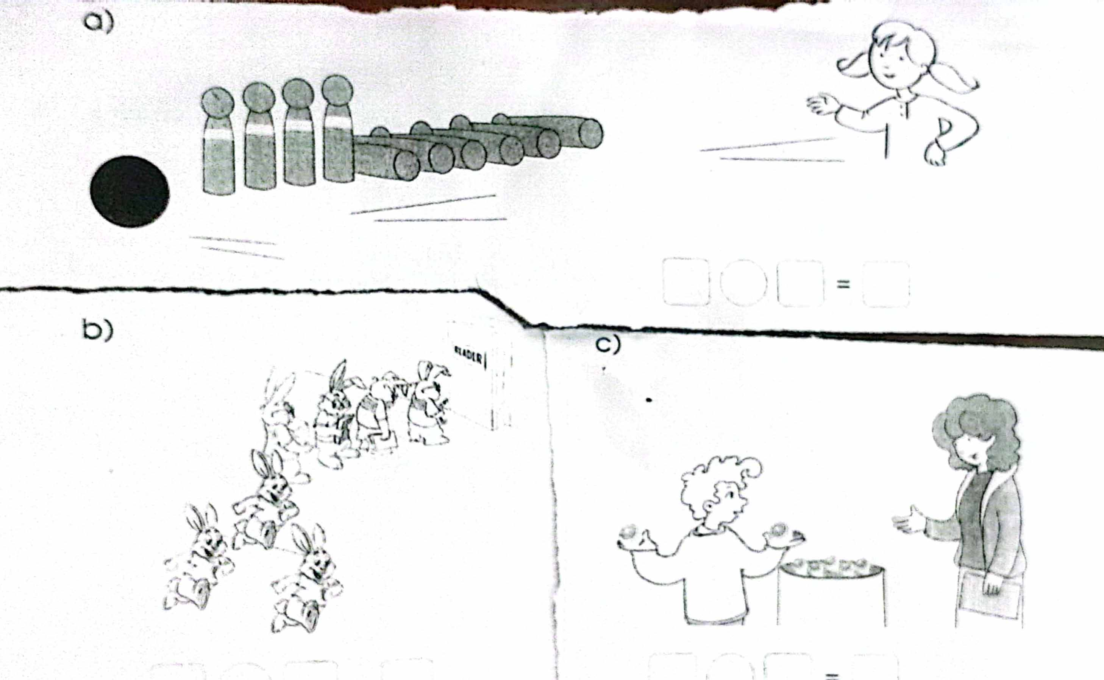  Cho HS nêu yêu cầu bài tập  GV hướng dẫn  Cho HS làm bài  Cho HS làm bảng lớp  Cho HS nhận xét  GV nhận xét chữa bài  4. Củng cố dặn dò  Bài học hôm nay con biết thêm điều gì? Tổ chức cho hs chơi trò chơi đố bạn để ôn lại phép trừ trong phạm vi 6  Nhận xét tiết học  Tuyên dương những em học tích cực | Hs nói ta thực hiện phép trừ, phép trừ tương ứng là 6-4=2  HS thực hiện tương tự với tình huống cốc nước cam và nói kết quả phép trừ  Nhận xét bạn trả lời  Lắng nghe  Nghe gv nêu tình huống và nêu phép trừ tương ứng và kết quả các phép trừ  Nêu yêu cầu bài tập  HS làm vào bảng con  Đọc các phép tính vừa làm  Nêu yêu cầu bài tập  HS lắng nghe  HS làm bài tập  HS làm bảng lớp  Hs nhận xét bài bạn  Kể lại nội dung tranh  Nêu yêu cầu bài tập  HS lắng nghe  HS làm bài tập  HS làm bảng lớp  Hs nhận xét bài bạn
Thứ Ba, ngày 19 tháng 11 năm 2024

LUYỆN TẬP TIẾNG VIỆT
Bài 53: uôm

I. MỤC ĐÍCH YÊU CẦU:
Nhận biết vần uôm, tìm và đọc đúng tiếng có vần uôm
Làm được các bài tập liên quan đến vần và các tiếng vừa học
II. CHUẨN BỊ
GV: Tranh, phiếu bài tập
HS: bút, bảng con
III. CÁC HOẠT ĐỘNG DẠY HỌC
HOẠT ĐỘNG CỦA GIÁO VIÊN | HOẠT ĐỘNG CỦA HỌC SINH
1. Giới thiệu bài
GV nêu mục đích yêu cầu tiết học
2. Ôn kiến thức  Cho HS xem tranh 1 hỏi tranh 1 vẽ cái gì? Trong từ buồm tiếng nào chứa vần uôm  Yêu cầu HS phân tích tiếng buồm  GV đánh vần và đọc trơn các tiếng buồm/cánh buồm  Cho hs nhìn mô hình đánh vần và đọc trơn tiếng vừa học  3. Thực hành luyện tập  Bài 1: Nối  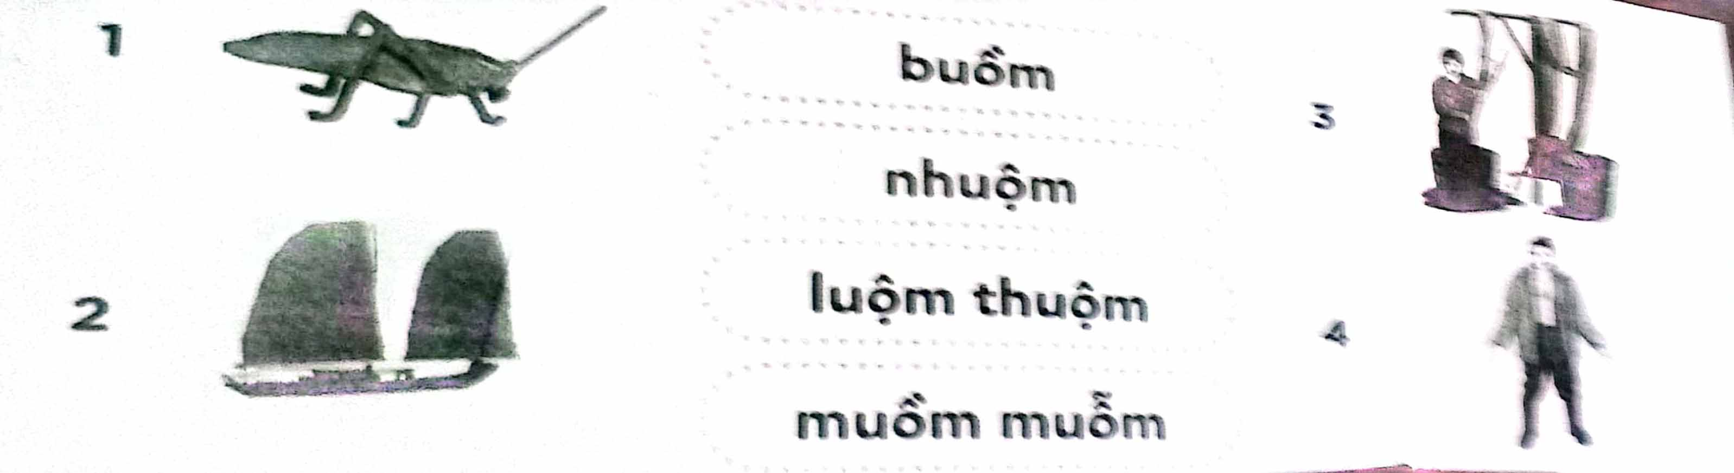  Gọi HS nêu yêu cầu bài tập  GV hướng dẫn  Cho HS làm bài  Cho HS làm bảng lớp  Cho HS nhận xét  GV nhận xét và cho lớp đọc đồng thanh các từ vừa làm  Bài 2. Khoanh tròn tiếng có chứa vần uôm rồi viết lại các tiếng  Buồm cốm cuỗm xuộm  Cơm muỗm nhuộm  Gọi HS nêu yêu cầu bài tập  GV hướng dẫn  Cho HS làm bài  Cho HS làm bảng lớp  Cho HS nhận xét  GV nhận xét chữa bài  Cho lớp đọc đồng thanh các từ vừa làm  Bài 3. Sắp xếp từ ngữ thành câu rồi viết lại  1. lụa tơ tằm/nhuộm/cô  .........................................................  2. tô buồm đỏ/và bé/mẹ  .........................................................  3. cho con/vượn mẹ/đang/bú  .........................................................  4. con/Nàng tiên cá/của/là/vua biển  .........................................................  5. thơm ngát/nhà Hà/ra nụ/giàn mướp  .........................................................  Gọi HS nêu yêu cầu bài tập  GV hướng dẫn  Cho HS làm bài  Cho HS làm bảng lớp  Cho HS nhận xét  GV nhận xét chữa bài  Cho lớp đọc đồng thanh các câu vừa làm  4. Củng cố dặn dò  Cho HS nhắc lại vần và tiếng vừa học  Nhận xét tiết học  Khen ngợi biểu dương học sinh | Quan sát tranh và trả lời  Phân tích tiếng buồm  Lắng nghe  Nhìn mô hình đánh vần và đọc trơn tiếng vừa học  Nêu yêu cầu bài tập  HS lắng nghe  HS làm bài  HS làm bảng lớp  HS nhận xét bài bạn  Đọc các từ vừa làm  Nêu yêu cầu bài tập  Lắng nghe  HS làm bài  HS làm bảng lớp  HS nhận xét bài bạn  Đọc các từ vừa làm  Nêu yêu cầu bài tập  Lắng nghe  HS làm bài  HS làm bảng lớp  HS nhận xét bài bạn  Đọc các câu vừa làm

Thứ Năm, ngày 21 tháng 11 năm 2024

LUYỆN TẬP TIẾNG VIỆT
Bài 54: ươm, ươp

I. MỤC ĐÍCH YÊU CẦU:
Nhận biết vần ươm, ươp tìm và đọc đúng tiếng có vần ươm, ươp
Làm được các bài tập liên quan đến vần và các tiếng vừa học
II. CHUẨN BỊ
GV: Tranh, phiếu bài tập
HS: bút, bảng con
III. CÁC HOẠT ĐỘNG DẠY HỌC
HOẠT ĐỘNG CỦA GIÁO VIÊN | HOẠT ĐỘNG CỦA HỌC SINH
1. Giới thiệu bài
GV nêu mục đích yêu cầu tiết học
2. Ôn kiến thức  Cho HS xem tranh 1 hỏi tranh 1 vẽ cái gì? Từ bươm bướm có chứa vần gì  Yêu cầu HS phân tích tiếng bướm  Cho HS xem tranh 2 và hỏi đây là quả gì? Trong từ quả mướp tiếng nào có chứa vần ươp?  Yêu cầu HS phân tích tiếng mướp  GV đánh vần và đọc trơn các tiếng bướm/bươm bướm, mướp/quả mướp  Cho hs nhìn mô hình đánh vần và đọc trơn tiếng vừa học  3. Thực hành luyện tập  Bài 1: Nối  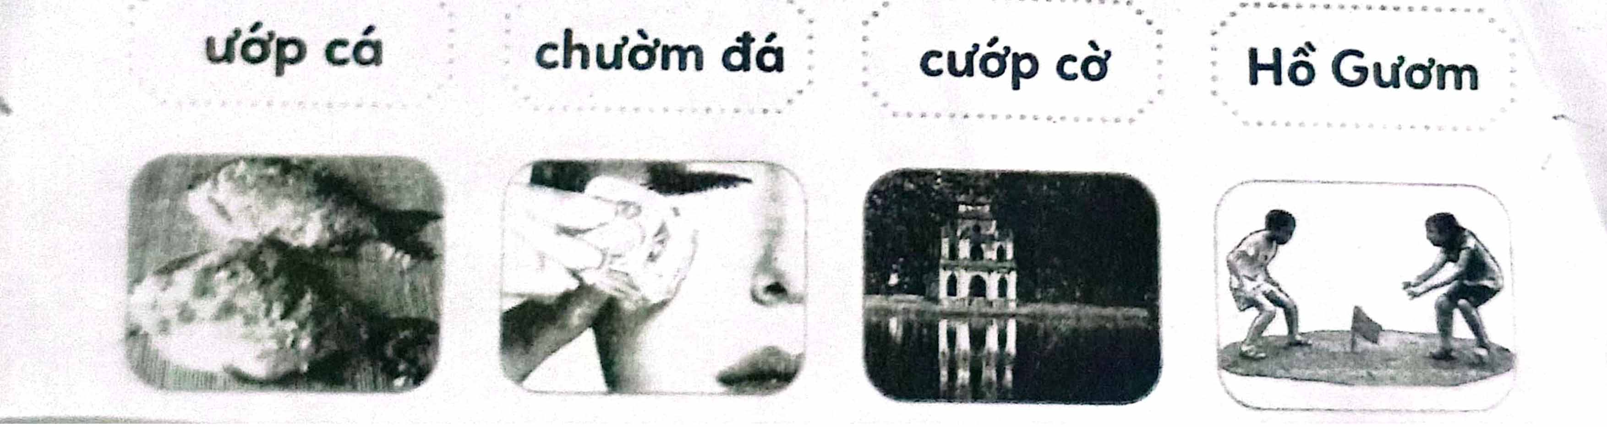  Gọi HS nêu yêu cầu bài tập  GV hướng dẫn  Cho HS làm bài  Cho HS làm bảng lớp  Cho HS nhận xét  Yêu cầu Hs tìm từ nào có tiếng chứa vần ươm từ nào có vần ướp  Cho hs nhận xét  GV nhận xét và cho lớp đọc đồng thanh các từ vừa làm  Bài 2. Chọn ươm hoặc ươp điền vào chỗ trống  Thanh g....., giàn m.....; ăn c......; .... cá; hạt c.....; nườm n......; c..... cờ; vàng ....  Gọi HS nêu yêu cầu bài tập  GV hướng dẫn  Cho HS làm bài  Cho HS làm bảng lớp  Cho HS nhận xét  GV nhận xét chữa bài  Cho lớp đọc đồng thanh các từ vừa làm  Bài 3. Sắp xếp từ ngữ thành câu rồi viết lại  1. Mẹ/đi khám/đưa bé  .........................................................  2. Tháp Rùa/giữa hồ/có  .........................................................  3. Thần Mưa/chị Gió/đi tìm  .........................................................  4. rất hiền/chuột túi/con thú/gặp  .........................................................  5. dẫn con/Cá măng/đi/kiếm ăn  .........................................................  Gọi HS nêu yêu cầu bài tập  GV hướng dẫn  Cho HS làm bài  Cho HS làm bảng lớp  Cho HS nhận xét  GV nhận xét chữa bài  Cho lớp đọc đồng thanh các câu vừa làm  4. Củng cố dặn dò  Cho HS nhắc lại 2 vần 2 tiếng vừa học  Cho hs tìm tiếng ngoài bài có chứa vần ươm, ươp  Nhận xét tiết học  Khen ngợi biểu dương học sinh | Quan sát tranh và trả lời  Phân tích tiếng bướm  Quan sát tranh và trả lời  Phân tích tiếng mướp  Lắng nghe  Nhìn mô hình đánh vần và đọc trơn tiếng vừa học  Nêu yêu cầu bài tập  HS lắng nghe  HS làm bài  HS làm bảng lớp  HS nhận xét bài bạn  Tìm tiếng có chứa vần ươm, ướp  Nhận xét bài bạn  Đọc các từ vừa làm  Nêu yêu cầu bài tập  Lắng nghe  HS làm bài  HS làm bảng lớp  HS nhận xét bài bạn  Đọc các từ vừa làm  Nêu yêu cầu bài tập  Lắng nghe  HS làm bài  HS làm bảng lớp  HS nhận xét bài bạn  Đọc các câu vừa làm
Thứ Năm, ngày 21 tháng 11 năm 2024

LUYỆN TẬP TIẾNG VIỆT
Bài 55: an, at

I. MỤC ĐÍCH YÊU CẦU:
Nhận biết vần an, at tìm và đọc đúng tiếng có vần an, at
Làm được các bài tập liên quan đến vần và các tiếng vừa học
II. CHUẨN BỊ
GV: Tranh, phiếu bài tập
HS: bút, bảng con
III. CÁC HOẠT ĐỘNG DẠY HỌC
HOẠT ĐỘNG CỦA GIÁO VIÊN | HOẠT ĐỘNG CỦA HỌC SINH
1. Giới thiệu bài
GV nêu mục đích yêu cầu tiết học
2. Ôn kiến thức  Cho HS xem tranh 1 hỏi tranh 1 vẽ cái gì? Trong từ cái bàn tiếng nào chứa vần an  Yêu cầu HS phân tích tiếng bàn  Cho HS xem tranh 2 và hỏi tranh vẽ các cô đang làm gì trên sâu khấu và mọi người ngồi dưới làm gì? Nơi mọi người tới xem hát gọi là gì? Trong từ nhà hát tiếng nào chứa vần at?  Yêu cầu HS phân tích tiếng hát  GV đánh vần và đọc trơn các tiếng bàn/cái bàn; hát/nhà hát  Cho hs nhìn mô hình đánh vần và đọc trơn tiếng vừa học  3. Thực hành luyện tập  Bài 1: Nối  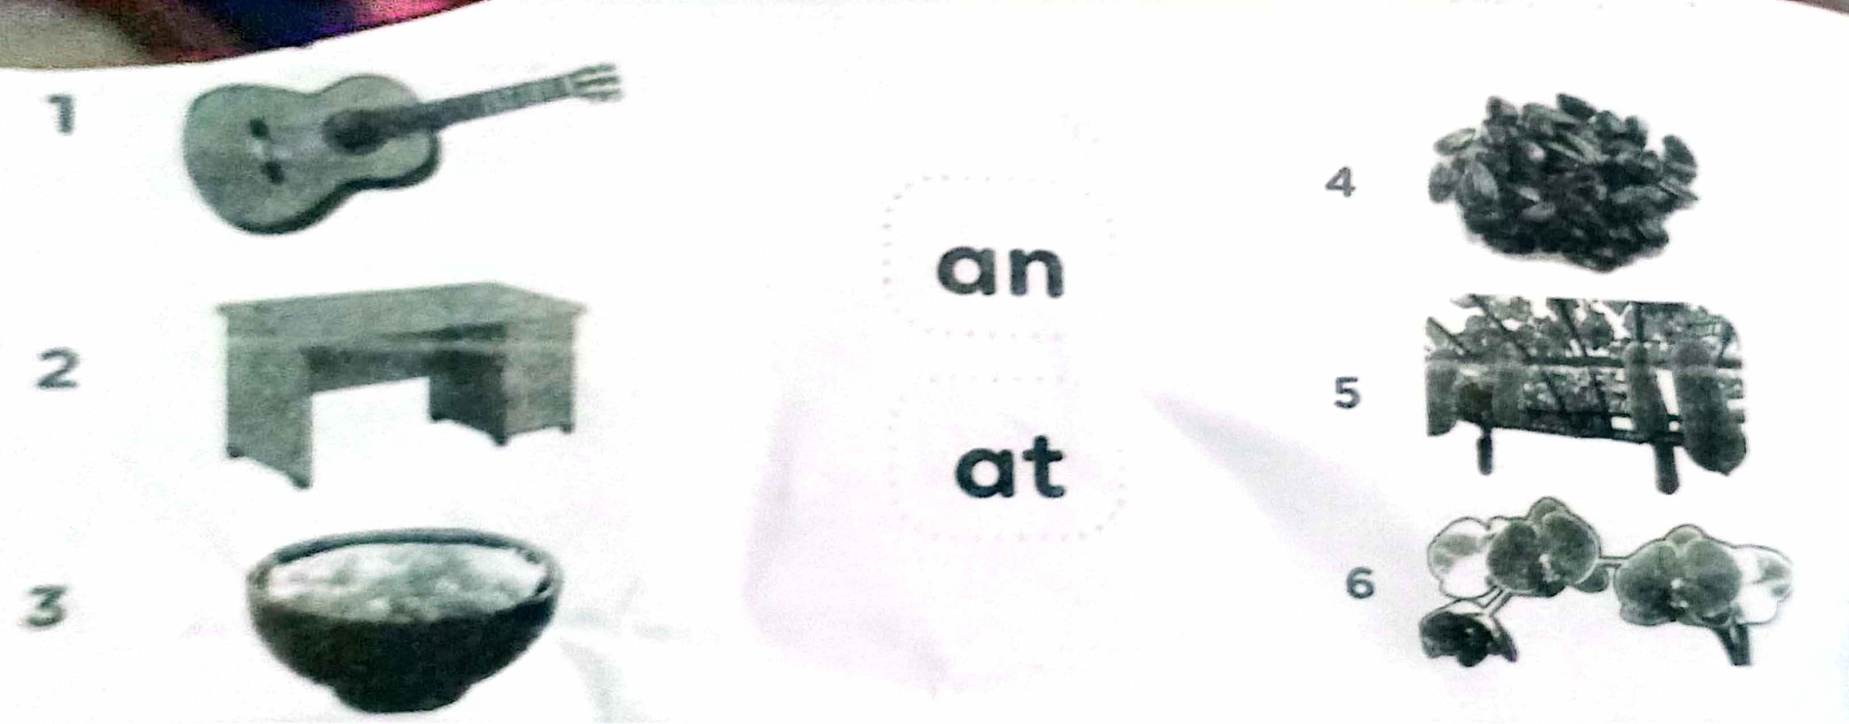  Gọi HS nêu yêu cầu bài tập  GV hướng dẫn  Cho HS làm bài  Cho HS làm bảng lớp  Cho HS nhận xét  GV nhận xét và cho lớp đọc đồng thanh các tiếng vừa làm  Bài 2. Nối rồi viết lại từ ngữ  Múa hàn ................................  Thợ nhãn ................................  Hạt cơm ................................  Bát sàn ................................  Nhà ngan ................................  Đàn sạp ................................  Tụ họp ................................  Tấm nệm ................................  Gọi HS nêu yêu cầu bài tập  GV hướng dẫn  Cho HS làm bài  Cho HS làm bảng lớp  Cho HS nhận xét  GV nhận xét chữa bài  Cho lớp đọc đồng thanh các từ vừa làm  Bài 3. Đọc bài  Bé và Chi về thăm bà. Nhà bà có ba giỏ lan thơm ngát. Có cả giàn mướp to lá và quả mướp san sát. Mát quá là mát!  b. Viết lại các tiếng có chứa vần an, at  . ................................ ............................  Gọi HS nêu yêu cầu bài ở câu a  GV hướng dẫn hs đọc đồng thanh từng câu và cả đoạn văn.  Cho hs tìm hiểu nội dung đoạn văn thông qua các câu hỏi  Cho hs nhận xét  GV nhận xét  Gọi HS nêu yêu cầu bài ở câu b  Cho HS làm bài  Cho HS làm bảng lớp  Cho HS nhận xét  GV nhận xét chữa bài  Cho lớp đọc đồng thanh các tiếng vừa làm  4. Củng cố dặn dò  Cho HS nhắc lại 2 vần 2 tiếng vừa học  Cho hs tìm tiếng ngoài bài có chứa vần an, at  Nhận xét tiết học  Khen ngợi biểu dương học sinh | Quan sát tranh và trả lời  Phân tích tiếng bàn  Quan sát tranh và trả lời  Phân tích tiếng hát  Lắng nghe  Nhìn mô hình đánh vần và đọc trơn tiếng vừa học  Nêu yêu cầu bài tập  HS lắng nghe  HS làm bài  HS làm bảng lớp  HS nhận xét bài bạn  Đọc các tiếng vừa làm  Nêu yêu cầu bài tập  Lắng nghe  HS làm bài  HS làm bảng lớp  HS nhận xét bài bạn  Đọc các từ ngữ vừa làm  Nêu yêu cầu câu a  Đọc đồng thanh từng câu và cả đoạn  Trả lời các câu hỏi nội dung đoạn văn  Nhận xét bạn trả lời  Nêu yêu cầu bài tập  HS làm bài  HS làm bảng lớp  HS nhận xét bài bạn  Đọc các tiếng vừa làm
Thứ Sáu, ngày 22 tháng 11 năm 2024

LUYỆN TẬP TOÁN
BÀI: Luyện tập

I. MỤC ĐÍCH YÊU CẦU:
Có kỹ năng làm tính trong phạm vi 6
Vận dụng kiến thức kỹ năng về phép trừ trong phạm vi 6 vào giải quyết một số bài tập
II. CHUẨN BỊ
GV: Tranh, phiếu bài tập
III. CÁC HOẠT ĐỘNG DẠY HỌC
HOẠT ĐỘNG CỦA GIÁO VIÊN | HOẠT ĐỘNG CỦA HỌC SINH
1. Giới thiệu bài
GV nêu mục đích yêu cầu tiết học
2. Thực hành luyện tập  Bài 1: Nối phép tính với kết quả thích hợp  6-2 1-1 4-1 5-3 3-2 6-1  0 5 2 1 3 4  Bài 2. Khoanh tròn phép trừ có kết quả bằng 1  2-2 4-3 3-2 4-4 6-5  5-1 2-1 5-3 7-6 8-3  Gọi HS nêu yêu cầu bài tập  GV hướng dẫn  Cho HS làm bài  Cho Hs làm bảng lớp  Cho HS nhận xét  GV nhận xét và cho cả lớp đọc đồng thanh các phép tính ở bài 2 bài 3  3. Viết phép tính thích hợp  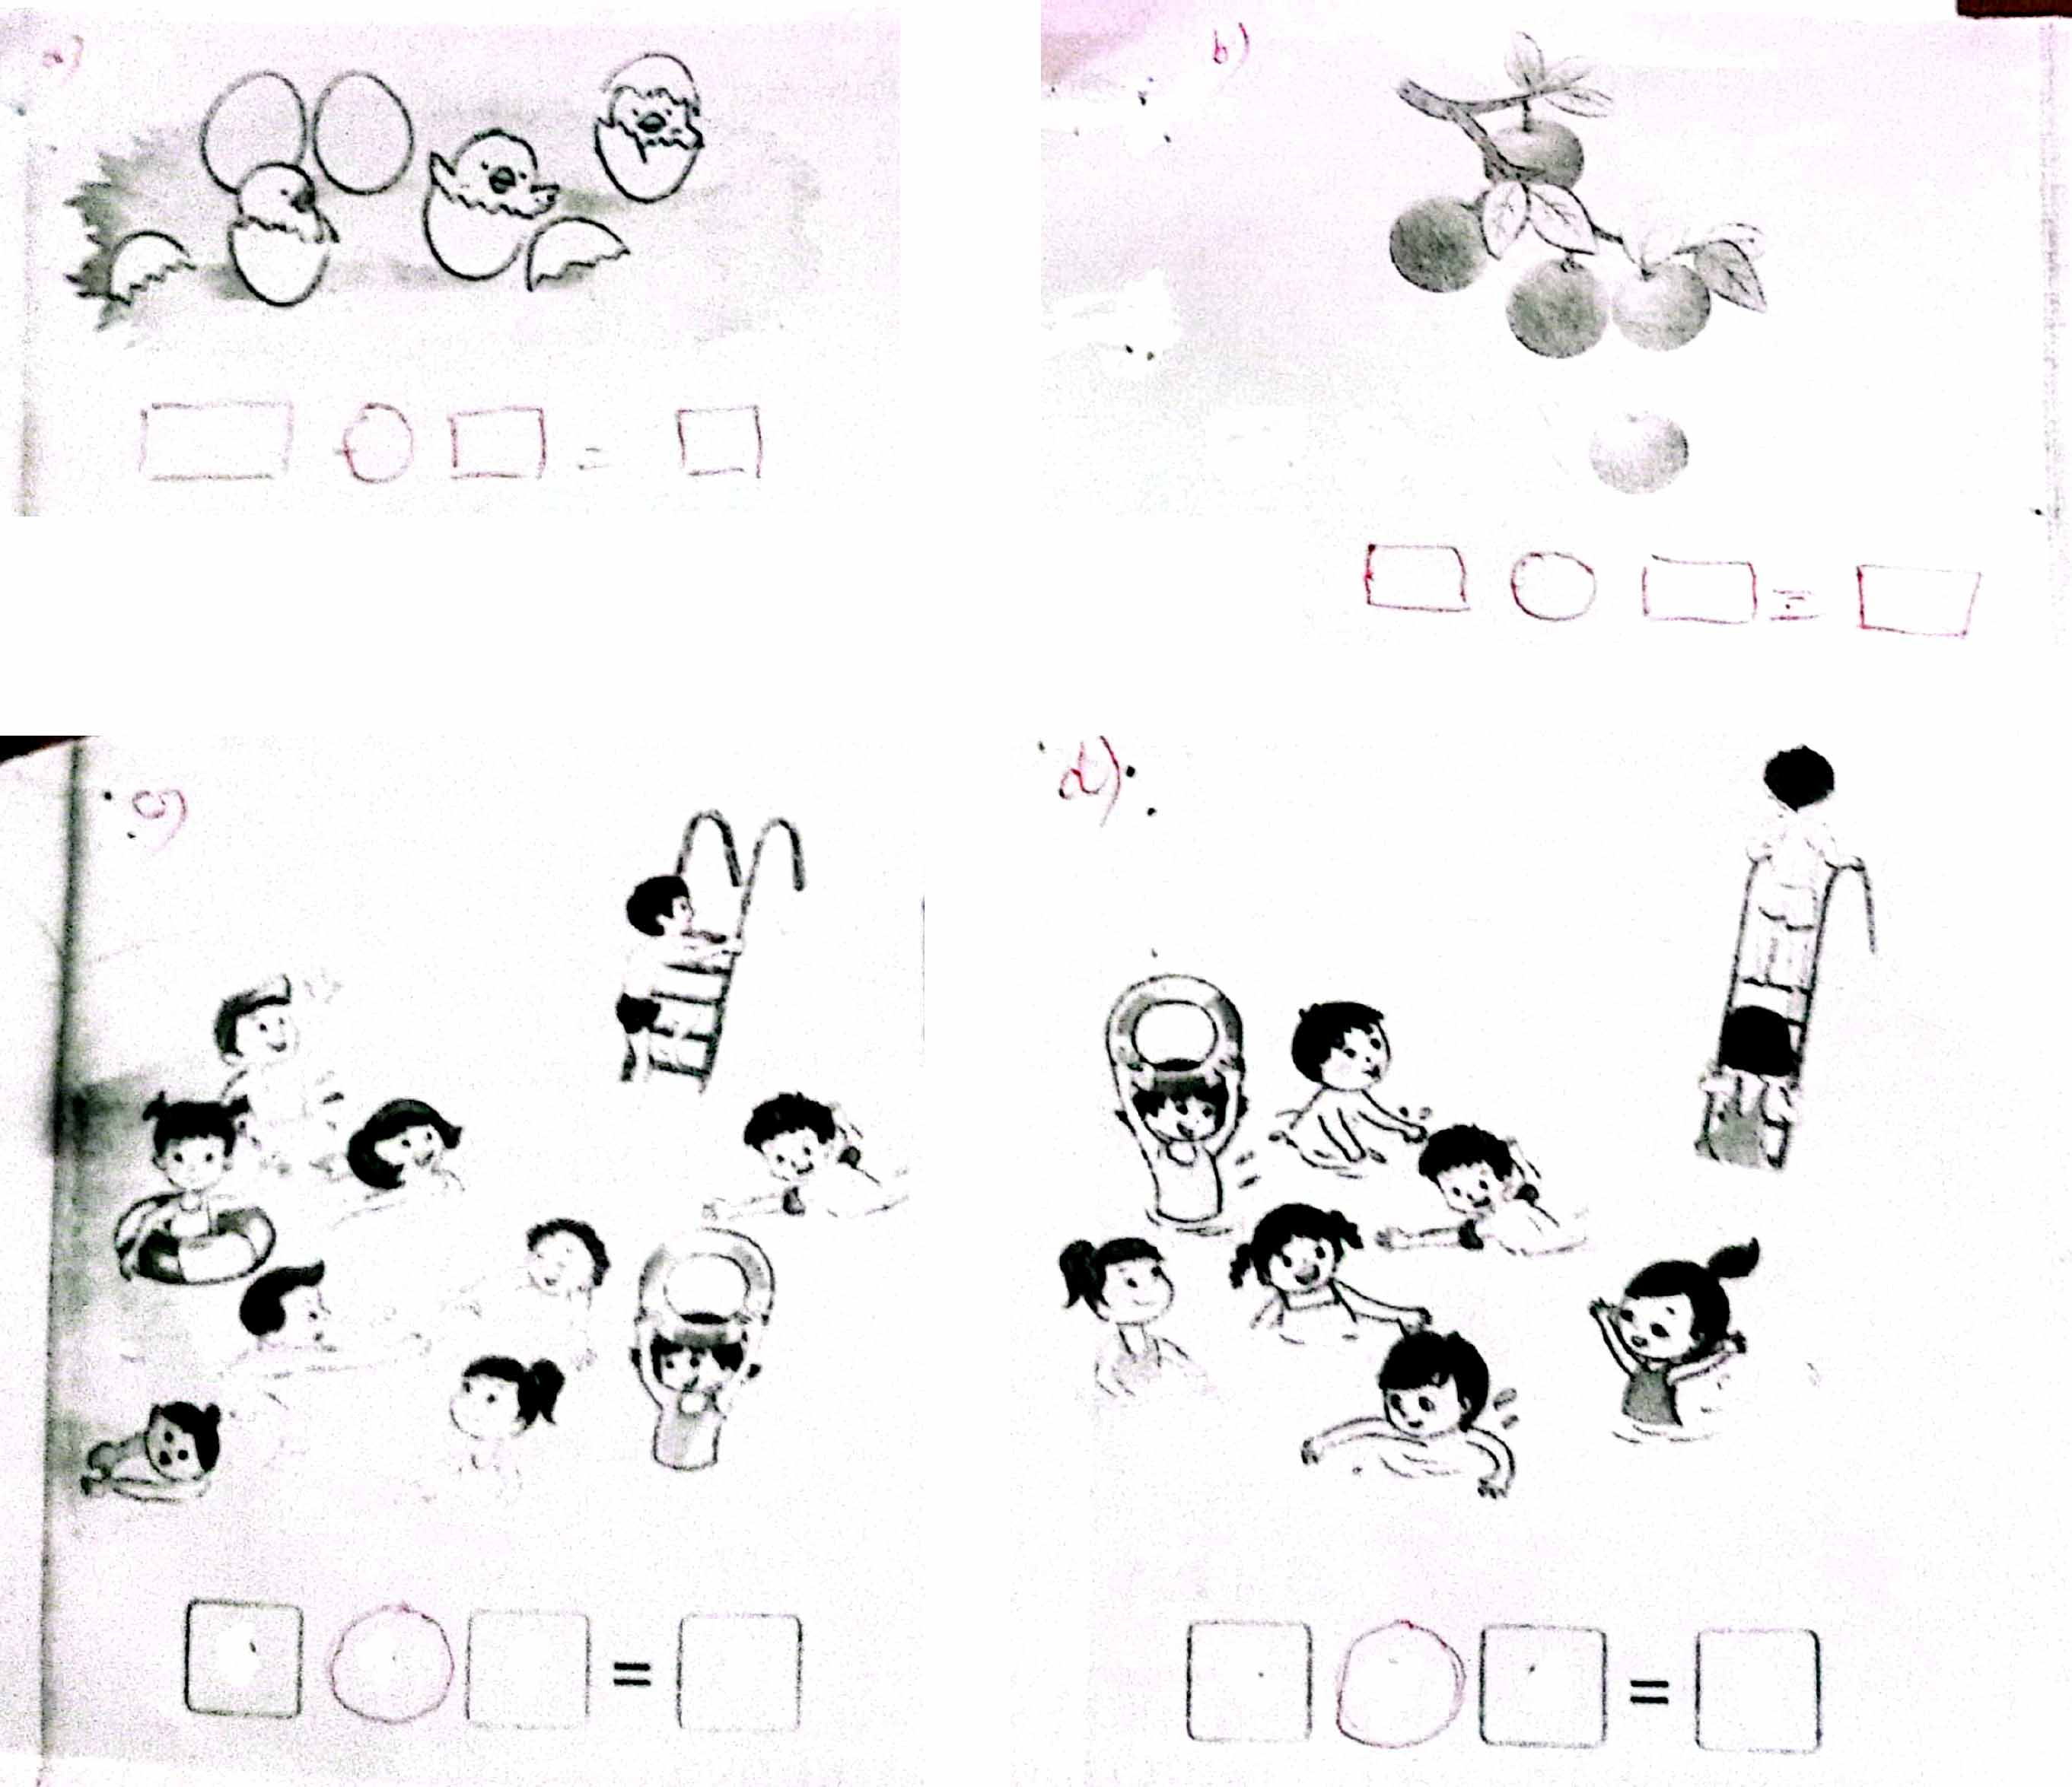  Gọi HS nêu yêu cầu bài tập  GV hướng dẫn  Cho HS làm bài  Cho Hs làm bảng lớp  Cho HS nhận xét  GV nhận xét  3. Củng cố dặn dò  GV nêu các tính huống liên quan đến phép tính trừ trong phạm vi 6, yêu cầu hs viết phép tính tương ứng vào kết quả vào bảng con  Nhận xét tiết học, khen ngợi biểu dương học sinh | Nêu yêu cầu bài tập  HS lắng nghe  HS làm bài  Hs làm bảng lớp  HS nhận xét  Đọc các phép tính ở bài 2 và bài 3  Nêu yêu cầu bài tập  HS lắng nghe  HS làm bài  Hs làm bảng lớp  HS nhận xét

